CAPÍTULO 5. PROTOTIPADO Y VALIDACIÓN DEL ANÁLISIS
5.1 Prototipos iniciales
5.1.1 Introducción al prototipado de YENJO 1.0
El prototipado constituye una etapa importante dentro del desarrollo de YENJO 1.0, ya que permite representar visualmente las funcionalidades y características de la solución antes de avanzar hacia su implementación.
Durante el proceso de análisis y diseño se utilizaron diferentes herramientas y niveles de prototipado, permitiendo evolucionar progresivamente desde representaciones iniciales de las interfaces hasta una versión implementada mediante tecnologías web.
Para YENJO 1.0 se utilizaron principalmente Balsamiq y Figma durante las etapas iniciales de diseño, y posteriormente se desarrollaron las interfaces utilizando HTML, CSS y Bootstrap.
Esta evolución permitió revisar la organización de los elementos de las interfaces, la navegación y la presentación de las funcionalidades contempladas en los requisitos del sistema.

5.1.2 Prototipado inicial mediante Balsamiq
Como parte de las primeras actividades de prototipado se utilizó Balsamiq, herramienta orientada al diseño de prototipos de interfaces de usuario y experiencia de usuario.
El material desarrollado durante la etapa inicial registra el uso de Balsamiq para la creación de prototipos de interfaces, incluyendo elementos como pantallas, formularios, botones y otros componentes de interacción.
El uso de esta herramienta permitió realizar una primera aproximación visual a las funcionalidades que posteriormente serían desarrolladas en YENJO 1.0.
Entre los aspectos representados se encuentran procesos relacionados con el acceso al sistema, ingreso de información y validación de los datos suministrados por el usuario. El material también contempla escenarios en los que la información ingresada puede ser incorrecta o cuando el usuario no se encuentra registrado o autorizado.
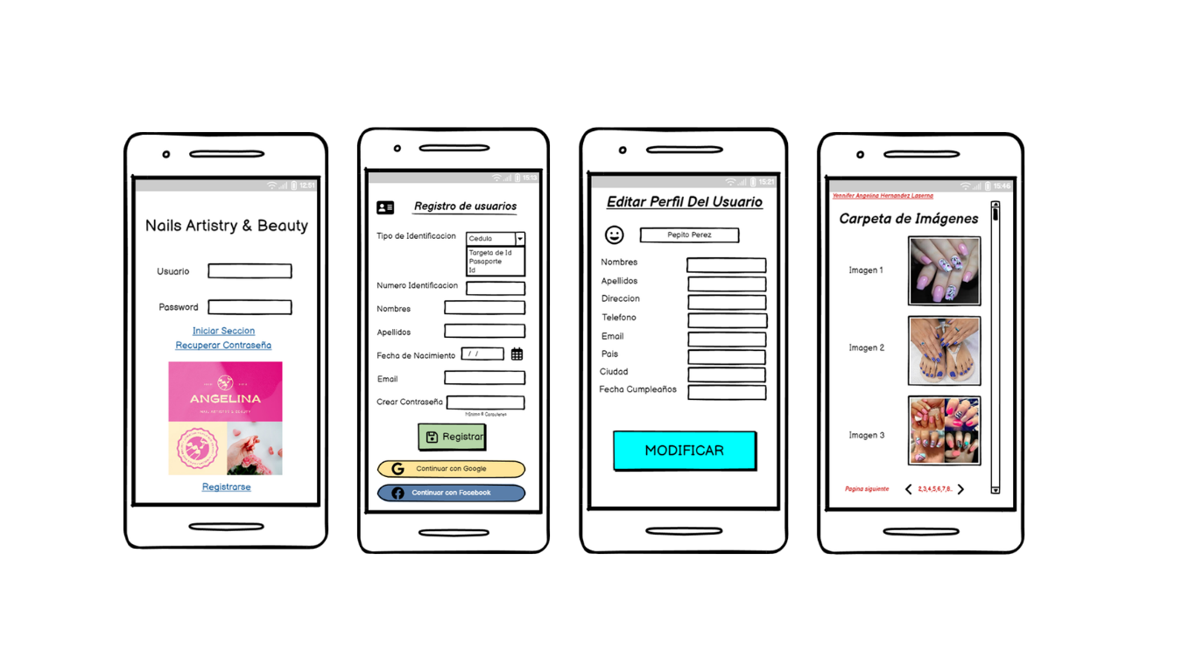
Figura 5.1 Prototipo inicial desarrollado mediante Balsamiq

5.1.3 Prototipado mediante Figma
Posteriormente se realizó una etapa de prototipado utilizando Figma, con el propósito de representar de manera más visual las interfaces y los diferentes estados de interacción de la aplicación.
En esta etapa el proyecto se encontraba identificado inicialmente como “Nails Artistry & Beauty”.
El prototipo desarrollado contempla diferentes pantallas relacionadas con el acceso y registro de usuarios. Entre ellas se encuentran:
- Pantalla de inicio de sesión.
- Campos para usuario y contraseña.
- Opción para recuperar contraseña.
- Opción para registrarse.
- Pantalla de registro de usuarios.
- Selección del tipo de identificación.
- Registro de información personal.
- Creación de contraseña.
- Opciones de registro mediante redes o servicios externos.
- Representación de un escenario de error cuando los datos suministrados no son válidos.
La utilización de Figma permitió visualizar de manera más detallada la distribución de los componentes y los posibles estados de interacción de las interfaces.
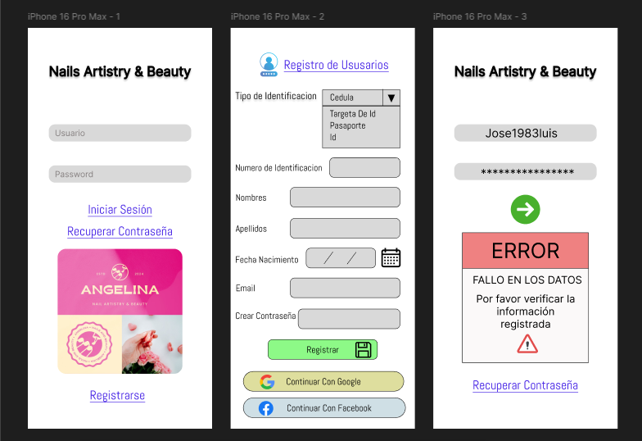
Figura 5.2 Prototipo de inicio de sesión y registro desarrollado en Figma

https://www.figma.com/design/HGHcq0fLpWcmXIheBDwMd5/Prototipo-inicio-sesion?node-id=0-1&t=OBjoVaWx3OBJR4kH-1
5.1.4 Evolución del prototipo
El proceso de prototipado de YENJO 1.0 presentó una evolución progresiva desde representaciones iniciales hasta interfaces implementadas.
En una primera etapa, Balsamiq permitió representar la estructura inicial de las interfaces. Posteriormente, Figma permitió desarrollar una representación visual más detallada de las pantallas y de algunos escenarios de interacción.
Finalmente, las ideas representadas mediante los prototipos fueron llevadas a una implementación web utilizando HTML, CSS y Bootstrap.
Esta evolución permitió pasar progresivamente de una representación conceptual de la solución a interfaces navegables y organizadas dentro del proyecto YENJO 1.0.
Actualmente, las páginas web desarrolladas se encuentran organizadas dentro de la carpeta PAGINAS WEB, manteniendo una estructura independiente para las diferentes interfaces del sistema.

5.1.5 Evolución de la identidad del proyecto
Durante el proceso de desarrollo también se presentó una modificación en la identidad del proyecto.
Inicialmente, el prototipo desarrollado en Balsamiq y Figma utilizaba el nombre:
“Nails Artistry & Beauty”
Posteriormente, como resultado de las necesidades planteadas por el usuario, el proyecto evolucionó hacia la identidad:
“Angelina Estética”
Este cambio representa una modificación realizada durante la evolución del prototipo y no altera las funcionalidades principales definidas para YENJO 1.0.
La modificación permitió adaptar la identidad visual y denominación de la solución a las necesidades del usuario, manteniendo la estructura funcional previamente analizada.

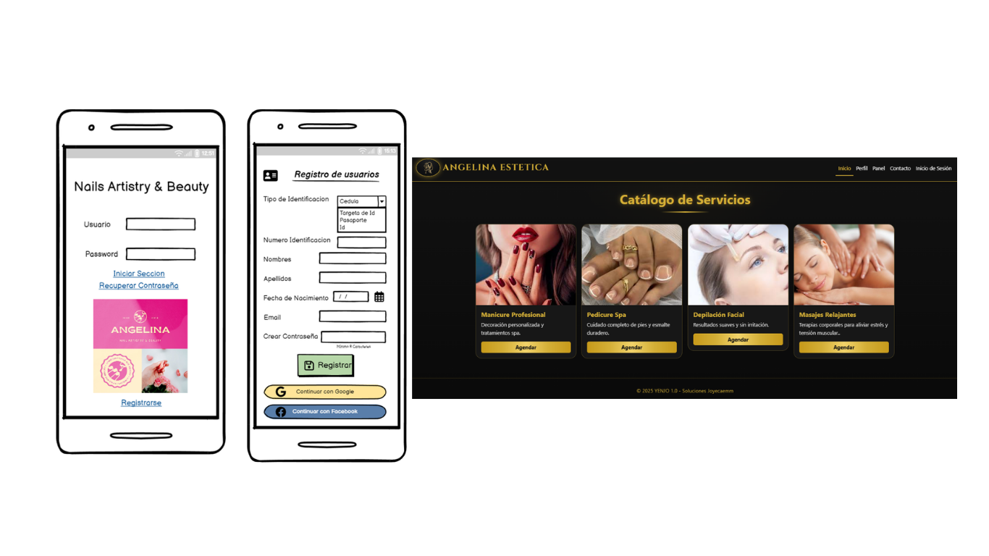
Figura 5.3 Evolución de la identidad visual del proyecto

5.1.6 Evolución hacia el prototipo implementado
Como resultado de las etapas anteriores, las interfaces fueron llevadas progresivamente a una implementación utilizando tecnologías web.
La versión actual utiliza:
- HTML para la estructura de las páginas.
- CSS para los estilos personalizados.
- Bootstrap para componentes y diseño adaptable.
- Bootstrap Icons para elementos gráficos de interacción.

La implementación actual contempla páginas como:
- Galería de servicios.
- Perfil del usuario.
- Panel principal.
- Citas.
- Nueva cita.
- Pagos.
- Inicio de sesión.
- Registro.
- Contacto.

Estas interfaces mantienen una navegación común y una identidad visual coherente con Angelina Estética.
Además, las funcionalidades modeladas en el Capítulo 4 sirven como referencia para esta etapa, ya que los casos de uso establecen el comportamiento esperado de funcionalidades como registro, inicio de sesión y consulta de servicios.

5.2 Validación de requisitos
5.2.1 Introducción a la validación
La validación de requisitos constituye una actividad orientada a comprobar que las necesidades identificadas para YENJO 1.0 hayan sido correctamente interpretadas y que los requisitos definidos sean coherentes con las funcionalidades esperadas de la solución.
Esta actividad permite revisar la correspondencia entre las necesidades del negocio, los requisitos funcionales y no funcionales, las historias de usuario, los casos de uso y los prototipos desarrollados durante las etapas anteriores.
En YENJO 1.0, la validación se plantea como un proceso progresivo que permite identificar posibles inconsistencias, ambigüedades o necesidades de ajuste antes de continuar con las siguientes etapas del desarrollo.
Los requisitos definidos en el Capítulo 3 constituyen la referencia principal para esta validación, mientras que los casos de uso desarrollados en el Capítulo 4 permiten comprobar cómo dichas necesidades se representan mediante funcionalidades e interacciones del sistema. La documentación de requisitos establece precisamente que estos deben servir como base para las actividades posteriores de diseño, implementación, pruebas y validación.
5.2.2 Elementos considerados para la validación
Para realizar la validación de los requisitos de YENJO 1.0 se consideran los siguientes elementos:
- Requisitos funcionales (RF).
- Requisitos no funcionales (RNF).
- Historias de usuario.
- Criterios de aceptación.
- Casos de uso.
- Diagramas de actividades.
- Prototipos desarrollados en Balsamiq y Figma.
- Interfaces web desarrolladas mediante HTML, CSS y Bootstrap.
Estos elementos permiten analizar los requisitos desde diferentes perspectivas y mantener la trazabilidad establecida durante la ingeniería de requisitos.
La documentación del proyecto establece que los requisitos deben relacionarse con las funcionalidades, historias de usuario, casos de uso y pruebas correspondientes, con el propósito de facilitar su seguimiento y posterior validación.

5.2.3 Validación mediante la trazabilidad
La validación de YENJO 1.0 se apoya en la relación existente entre los diferentes productos generados durante el análisis.
La trazabilidad permite comprobar que una necesidad identificada inicialmente pueda seguirse a través de los requisitos definidos y posteriormente relacionarse con una historia de usuario, un caso de uso, un criterio de aceptación y una representación funcional dentro del sistema.

Esta relación puede representarse de la siguiente manera:
- Necesidad del usuario
- Requisito
- Historia de usuario
- Criterio de aceptación
- Caso de uso
- Prototipo
- Interfaz implementada

Esta estructura permite verificar que las funcionalidades desarrolladas mantengan correspondencia con las necesidades identificadas inicialmente.
En el Capítulo 3 se estableció precisamente que la identificación de los actores permitiría posteriormente relacionar los requisitos con historias de usuario, casos de uso, criterios de aceptación y matriz de trazabilidad.

5.2.4 Validación de las funcionalidades principales
Para la validación inicial se toman como referencia algunas de las funcionalidades principales de YENJO 1.0, especialmente aquellas que ya cuentan con representación mediante prototipos y casos de uso.

Entre ellas se encuentran:
Tabla 5.1 Validación funciones principales

Esta selección resulta coherente con las funcionalidades contempladas en el proyecto. El Capítulo 3 identifica, entre otras, las interacciones del Cliente relacionadas con registro, inicio de sesión, consulta de servicios, consulta de profesionales, disponibilidad, citas y pagos.
Asimismo, en el Capítulo 4 se estableció que la especificación de los casos de uso mantiene la trazabilidad con los requisitos funcionales, historias de usuario y criterios de aceptación definidos previamente.

5.2.5 Validación de los prototipos frente a los requisitos
Los prototipos desarrollados durante el proyecto también constituyen un elemento de validación. En las primeras etapas, Balsamiq permitió representar diferentes interfaces y procesos de interacción. Posteriormente, Figma permitió representar con mayor detalle las pantallas de inicio de sesión, registro de usuarios y escenarios de validación de información.
Finalmente, estas representaciones evolucionaron hacia las interfaces web actuales de YENJO 1.0. Este proceso permite comparar lo planteado inicialmente en los requisitos con la solución visual propuesta y detectar posibles diferencias antes de continuar con la implementación o durante su evolución.
La validación de los prototipos permite comprobar aspectos como:
- Correspondencia entre las funcionalidades y las interfaces.
- Presencia de los campos necesarios.
- Organización de los elementos.
- Flujo de navegación.
- Existencia de acciones necesarias para el usuario.
- Representación de escenarios normales y alternativos.
- Coherencia entre las funcionalidades modeladas y las interfaces desarrolladas.

5.3 Criterios de validación

Los criterios de validación permiten establecer las condiciones que deben cumplir los requisitos de YENJO 1.0 para determinar si se encuentran correctamente definidos y si mantienen correspondencia con las necesidades identificadas durante el análisis.
Estos criterios permiten revisar los requisitos antes de avanzar hacia las etapas posteriores del desarrollo, facilitando la identificación de ambigüedades, inconsistencias, omisiones o dificultades para su posterior implementación y comprobación.
Para YENJO 1.0, los criterios de validación se establecen teniendo en cuenta la relación existente entre los requisitos funcionales y no funcionales, las historias de usuario, los criterios de aceptación, los casos de uso y los prototipos desarrollados.

5.3.1 Claridad
El requisito debe estar redactado de manera clara y comprensible, evitando expresiones ambiguas que puedan generar diferentes interpretaciones entre los participantes del proyecto.
Un requisito claro debe permitir identificar qué comportamiento o condición se espera de YENJO 1.0 y, cuando corresponda, qué actor se encuentra relacionado con dicha funcionalidad. Este criterio es coherente con lo establecido en el Capítulo 3, donde se planteó la necesidad de reducir ambigüedades mediante una definición precisa de lo que debe cumplir la solución.

5.3.2 Consistencia
El requisito debe ser coherente con los demás requisitos y no debe presentar contradicciones respecto a las funcionalidades, historias de usuario o casos de uso definidos para YENJO 1.0. La consistencia permite verificar que una funcionalidad no establezca condiciones diferentes en los distintos productos de análisis y diseño.
Este criterio resulta especialmente importante debido a que YENJO 1.0 cuenta con diferentes representaciones de una misma funcionalidad: requisitos, historias de usuario, casos de uso, diagramas, prototipos e interfaces.

5.3.3 Verificabilidad
Cada requisito debe poder ser comprobado mediante algún mecanismo de validación, evaluación o prueba.
Un requisito verificable debe permitir establecer posteriormente si la funcionalidad fue implementada de acuerdo con lo especificado.
En YENJO 1.0, los requisitos funcionales se relacionan con criterios de aceptación y casos de uso, mientras que los requisitos no funcionales cuentan con mecanismos específicos de evaluación. Por ejemplo, los requisitos relacionados con usabilidad se validan mediante evaluación de interfaz, los de seguridad mediante verificación y pruebas de control de acceso y los de rendimiento mediante pruebas de rendimiento.

5.3.4 Trazabilidad
El requisito debe poder relacionarse con los elementos que permiten seguir su evolución dentro del proyecto.
Para YENJO 1.0, esta relación comprende principalmente:
Requisito - Historia de usuario - Criterio de aceptación - Caso de uso - Prototipo - Implementación - Prueba
La trazabilidad permite comprobar que las funcionalidades desarrolladas mantienen correspondencia con las necesidades identificadas inicialmente.
Este criterio se encuentra directamente relacionado con la estructura definida en el Capítulo 3, donde cada requisito cuenta con un identificador que permite relacionarlo posteriormente con historias de usuario, casos de uso, criterios de aceptación y pruebas.

5.3.5 Completitud
El requisito debe contener la información necesaria para comprender la funcionalidad o condición que debe cumplir YENJO 1.0.
La validación de este criterio busca identificar requisitos incompletos que puedan dificultar posteriormente el diseño, desarrollo o evaluación de la solución.
Para ello, se debe comprobar que las principales necesidades identificadas para los actores del sistema hayan sido contempladas. En el caso de YENJO 1.0, entre ellas se encuentran la gestión de usuarios, profesionales, servicios, disponibilidad, citas, pagos y administración del sistema.

5.3.6 Correspondencia con las necesidades del usuario
Los requisitos deben mantener correspondencia con las necesidades identificadas durante el análisis del negocio y con las actividades que realizan los actores de YENJO 1.0.
Este criterio permite comprobar que los requisitos no representen funcionalidades aisladas, sino que respondan a necesidades reales de los actores definidos: Cliente, Estilista y Administrador. La identificación de estos tres actores constituye la base para organizar los requisitos funcionales de acuerdo con sus responsabilidades e interacciones dentro del sistema.

5.3.7 Correspondencia con los prototipos
Los requisitos relacionados con la interacción del usuario deben mantener correspondencia con las interfaces y prototipos desarrollados durante el proyecto.
En YENJO 1.0 se consideran tanto los primeros prototipos como la evolución realizada posteriormente mediante Figma, donde se representaron interfaces como el inicio de sesión y el registro de usuarios.
La comparación entre requisitos y prototipos permite identificar elementos que puedan faltar en una interfaz, funcionalidades que no estén representadas o diferencias entre el comportamiento esperado y la solución visual propuesta.

5.3.8 Priorización
Los requisitos deben contar con un nivel de importancia que permita determinar cuáles funcionalidades son prioritarias para la solución.
La priorización facilita la planificación del desarrollo y permite concentrar inicialmente los esfuerzos en las funcionalidades fundamentales para el funcionamiento de YENJO 1.0.
Este criterio será retomado posteriormente en el Capítulo 6, específicamente en el apartado relacionado con la gestión y priorización de requisitos.

5.3.9 Resumen de criterios
Para facilitar la posterior evaluación, los criterios definidos para YENJO 1.0 se resumen en la siguiente tabla:

Tabla 5.2 Criterios

5.4 Evaluación de los requisitos
La evaluación de los requisitos de YENJO 1.0 tiene como propósito determinar si los requisitos definidos durante la etapa de ingeniería de requisitos cumplen las condiciones establecidas para su validación. Esta evaluación permite verificar que los requisitos sean claros, consistentes, verificables, trazables y suficientemente completos para orientar las etapas posteriores del desarrollo.
El proceso parte de los requisitos funcionales y no funcionales definidos en el Capítulo 3 y considera su relación con las historias de usuario, criterios de aceptación, casos de uso y mecanismos de validación establecidos para la solución. En la documentación del proyecto se estableció que cada requisito debe contar con un identificador que facilite su seguimiento y relación con los demás artefactos del proyecto.
5.4.1 Evaluación de los requisitos funcionales
Los requisitos funcionales fueron evaluados teniendo en cuenta su relación con las historias de usuario, casos de uso y criterios de aceptación correspondientes.
La trazabilidad definida para YENJO 1.0 establece esta relación para los dieciséis requisitos funcionales identificados, desde RF-001 hasta RF-016.
A partir de esta estructura se verifica que los requisitos funcionales puedan ser relacionados con una necesidad concreta y con una funcionalidad que posteriormente pueda ser implementada y comprobada.
Como resultado de esta revisión, los requisitos funcionales cuentan con una estructura que permite realizar su seguimiento durante las etapas posteriores del proyecto.

5.4.2 Evaluación de los requisitos no funcionales
Los requisitos no funcionales fueron evaluados considerando las características de calidad definidas para YENJO 1.0.
Estos requisitos abarcan aspectos relacionados con:
- Usabilidad.
- Accesibilidad.
- Seguridad.
- Rendimiento.
- Disponibilidad.
- Mantenibilidad.
- Escalabilidad.
La matriz de trazabilidad establece mecanismos específicos de validación para cada uno de estos grupos. Por ejemplo, los requisitos de usabilidad contemplan evaluación de interfaz y pruebas de adaptación; los relacionados con seguridad contemplan verificación del manejo de credenciales, control de acceso y protección de la información; mientras que los de rendimiento contemplan pruebas de rendimiento y evaluación del uso de recursos.
Esto permite que los requisitos no funcionales puedan ser evaluados posteriormente mediante actividades técnicas y pruebas específicas.

5.4.3 Evaluación de la trazabilidad
Uno de los aspectos principales de la evaluación consiste en verificar que los requisitos puedan seguirse a través de los diferentes artefactos elaborados durante el proyecto.
La trazabilidad definida en YENJO 1.0 relaciona los requisitos funcionales con las historias de usuario y los casos de uso correspondientes, utilizando los criterios de aceptación como mecanismo de validación.
Esta relación permite comprobar que los requisitos no se encuentran aislados, sino que forman parte de una estructura que conecta las necesidades identificadas con el comportamiento esperado del sistema.
De esta manera, la trazabilidad constituye un elemento fundamental para la evaluación y posteriormente permitirá relacionar los requisitos con las pruebas que se desarrollen durante las etapas de calidad y verificación del software.

5.4.4 Evaluación frente a los criterios definidos
Tomando como referencia los criterios establecidos en el apartado 5.3, se realiza una evaluación general de los requisitos de YENJO 1.0.

Tabla 5.3 Evaluación general de criterios

5.4.5 Resultado de la evaluación
Como resultado de la evaluación realizada, se establece que los requisitos documentados para YENJO 1.0 presentan una estructura adecuada para continuar con las siguientes etapas del proyecto.
La existencia de identificadores, historias de usuario, criterios de aceptación, casos de uso y mecanismos de validación facilita el seguimiento de los requisitos y permite mantener una relación verificable entre las necesidades identificadas y las funcionalidades de la solución.
Los requisitos no funcionales, por su parte, cuentan con mecanismos de evaluación relacionados con las características de calidad que deberán comprobarse durante las etapas técnicas y de pruebas.
Por lo anterior, la evaluación permite establecer una base documental adecuada para continuar con las actividades de lista de chequeo y ajustes derivados de la validación, las cuales permitirán profundizar en la revisión de los requisitos y documentar las oportunidades de mejora identificadas.

5.5 Lista de chequeo

La lista de chequeo constituye un instrumento de apoyo para la revisión de los requisitos de YENJO 1.0 y permite comprobar de manera organizada el cumplimiento de los criterios establecidos para su validación.
Su aplicación permite revisar aspectos relacionados con la claridad, consistencia, verificabilidad, trazabilidad, completitud y correspondencia de los requisitos con las necesidades identificadas y con los diferentes artefactos desarrollados durante el proyecto.
La lista de chequeo toma como referencia los requisitos funcionales y no funcionales definidos en el Capítulo 3, así como las historias de usuario, criterios de aceptación, casos de uso y demás elementos relacionados con la especificación de requisitos. La documentación establece que cada requisito debe contar con un identificador que permita relacionarlo posteriormente con estos elementos y con las pruebas correspondientes.

5.5.1 Aspectos considerados en la lista de chequeo
Para la revisión de YENJO 1.0 se consideran los siguientes aspectos:
- Identificación del requisito
Se verifica que cada requisito posea un identificador único y pueda distinguirse de los demás.
- Claridad
Se comprueba que el requisito esté redactado de forma comprensible y que no presente ambigüedades.
- Consistencia
Se revisa que el requisito no contradiga otros requisitos ni los elementos de análisis y modelado desarrollados.
- Verificabilidad
Se comprueba que exista una forma de determinar posteriormente si el requisito fue cumplido.
- Trazabilidad
Se verifica la relación del requisito con las historias de usuario, criterios de aceptación, casos de uso y pruebas correspondientes.
- Completitud
Se revisa que la descripción contenga la información necesaria para comprender la necesidad o funcionalidad planteada.
- Correspondencia con el usuario
Se verifica que el requisito responda a una necesidad identificada para alguno de los actores de YENJO 1.0.
- Correspondencia con el prototipo
Cuando el requisito involucra interacción con el usuario, se verifica su representación en los prototipos y en las interfaces desarrolladas.

5.5.2 Aplicación de la lista de chequeo
La lista de chequeo se aplica tomando como referencia los requisitos definidos para los tres actores principales de YENJO 1.0: Cliente, Estilista y Administrador. Estos actores fueron identificados durante la ingeniería de requisitos y presentan diferentes responsabilidades e interacciones con la plataforma.
La revisión se realiza considerando tanto los requisitos funcionales (RF) como los requisitos no funcionales (RNF).
Para los requisitos funcionales se verifica principalmente su correspondencia con las operaciones que debe proporcionar el sistema, mientras que para los requisitos no funcionales se revisan las condiciones de calidad asociadas con aspectos como seguridad, usabilidad, rendimiento, disponibilidad, mantenibilidad y escalabilidad.

5.5.3 Lista de chequeo de validación
Como instrumento de revisión se establece la siguiente lista de chequeo:

Tabla 5.4 Lista de chequeo

La lista anterior se plantea como instrumento de revisión documental y no sustituye las pruebas funcionales y técnicas que serán realizadas posteriormente durante las etapas correspondientes del desarrollo.
5.5.4 Resultado de la lista de chequeo
La aplicación de la lista de chequeo permite establecer que los requisitos de YENJO 1.0 cuentan con una estructura organizada para continuar con las siguientes actividades del proyecto.
La identificación mediante códigos, la relación con historias de usuario y casos de uso, y la existencia de mecanismos de validación permiten realizar seguimiento a los requisitos durante su evolución. Esta estructura responde al propósito establecido para la especificación de requisitos de servir como referencia para el diseño, desarrollo, validación y posterior elaboración de casos de prueba.
De igual manera, la revisión permite identificar aquellos aspectos que deberán continuar siendo observados durante el desarrollo, especialmente los relacionados con la implementación de las funcionalidades, las características de calidad y la priorización de los requisitos.
Los resultados obtenidos servirán como insumo para el siguiente apartado del capítulo, en el cual se documentarán los ajustes derivados del proceso de validación.

5.6 Ajustes derivados de la validación
El proceso de validación realizado durante el desarrollo de YENJO 1.0 ha permitió identificar diferentes aspectos susceptibles de ajuste en los prototipos, las interfaces y la organización de la solución. Estos cambios han permitido mejorar la correspondencia entre los requisitos definidos, las necesidades del usuario y la representación visual de las funcionalidades.
Los ajustes se realizan de manera progresiva, teniendo en cuenta la evolución del proyecto desde los primeros prototipos hasta la versión actual de las interfaces web.

5.6.1 Ajustes en los prototipos
Durante la evolución del prototipado se realizaron modificaciones sobre las representaciones iniciales de las interfaces.
El proceso comenzó con prototipos elaborados mediante Balsamiq, herramienta utilizada para representar pantallas, formularios, botones y otros elementos de interacción.
Posteriormente, el diseño evolucionó hacia Figma, permitiendo representar visualmente las interfaces y diferentes escenarios de interacción.
Finalmente, las propuestas fueron trasladadas hacia las interfaces web desarrolladas mediante HTML, CSS y Bootstrap.
Esta evolución permitió realizar ajustes progresivos antes de considerar las interfaces como una representación más consolidada de la solución.

5.6.2 Ajustes en la navegación
Uno de los aspectos revisados durante la evolución de las interfaces fue la navegación entre las diferentes páginas de YENJO 1.0.
Se organizaron las opciones principales de navegación para facilitar el acceso a las funcionalidades relacionadas con:
- Inicio.
- Perfil.
- Panel.
- Contacto.
- Inicio de sesión.
Asimismo, se establecieron enlaces entre las páginas relacionadas con la gestión de citas, incluyendo el acceso a Nueva Cita y Mis Citas.
Estos ajustes permitieron mantener una navegación coherente entre las diferentes interfaces y facilitar el recorrido del usuario por la solución.

5.6.3 Ajustes en la interfaz y presentación visual
Durante la evolución del prototipo también se realizaron ajustes relacionados con la presentación visual de las interfaces.
Entre los elementos considerados se encuentran:
- Organización de los componentes.
- Distribución de formularios.
- Botones de acción.
- Menús de navegación.
- Tarjetas de servicios.
- Tablas de información.
- Iconografía.
- Identidad visual.
- Adaptación de las interfaces mediante Bootstrap.
Estos cambios permitieron mantener una presentación visual consistente entre las diferentes páginas desarrolladas.
La utilización de HTML5 y Bootstrap se encuentra además contemplada dentro de la propuesta tecnológica de YENJO 1.0, donde se establece su utilización para el Frontend debido a su compatibilidad, facilidad de mantenimiento y capacidad para desarrollar interfaces responsive.

5.6.4 Ajuste de la identidad del proyecto
Uno de los cambios más significativos durante la evolución del prototipo correspondió a la identidad del proyecto.
Inicialmente, el prototipo desarrollado en Figma utilizaba el nombre:
“Nails Artistry & Beauty”
Posteriormente, atendiendo a las necesidades expresadas por el usuario, la identidad evolucionó hacia:
“Angelina Estética”
Este cambio fue incorporado progresivamente en las interfaces desarrolladas, manteniendo las funcionalidades principales de la solución.
El ajuste demuestra que el proceso de prototipado permitió incorporar cambios derivados de las necesidades del usuario sin afectar la estructura funcional previamente definida.

5.6.5 Ajustes derivados de la revisión de requisitos
La revisión de los requisitos permitió identificar la necesidad de mantener una relación clara entre las funcionalidades definidas y los elementos que posteriormente serían implementados.
En consecuencia, se reforzó la correspondencia entre:
Requisitos - Historias de usuario - Casos de uso - Prototipos - Interfaces
Esta relación permite mantener la trazabilidad de las funcionalidades y facilita su posterior verificación.
La ingeniería de requisitos de YENJO 1.0 establece precisamente que los requisitos deben relacionarse con funcionalidades, historias de usuario, casos de uso y pruebas correspondientes, con el propósito de facilitar su trazabilidad desde las necesidades identificadas hasta su implementación y validación.

5.6.6 Organización de las interfaces
Como parte de los ajustes realizados durante la evolución del proyecto, también se mejoró la organización de los archivos correspondientes a las páginas web.
Las diferentes interfaces fueron agrupadas dentro de una estructura organizada, facilitando su identificación y mantenimiento.
Esta organización acompaña la evolución del proyecto desde los prototipos iniciales hasta la implementación actual y proporciona una estructura más adecuada para continuar con las siguientes etapas de desarrollo.

5.6.7 Resultado de los ajustes
Como resultado del proceso de validación y de los ajustes realizados, YENJO 1.0 cuenta actualmente con una representación de interfaz más organizada y coherente con los requisitos y funcionalidades definidos durante las etapas anteriores.
La evolución desde Balsamiq y Figma hasta las interfaces desarrolladas mediante HTML, CSS y Bootstrap permitió incorporar progresivamente modificaciones relacionadas con la navegación, presentación visual, organización de las páginas e identidad del proyecto.
Estos ajustes contribuyeron a consolidar una base para continuar con las siguientes etapas del desarrollo, manteniendo la relación entre los requisitos definidos, el modelado funcional y la interfaz propuesta.

